CC634 Scheda creata il 12 settembre 2026
Descrizione bibliografica
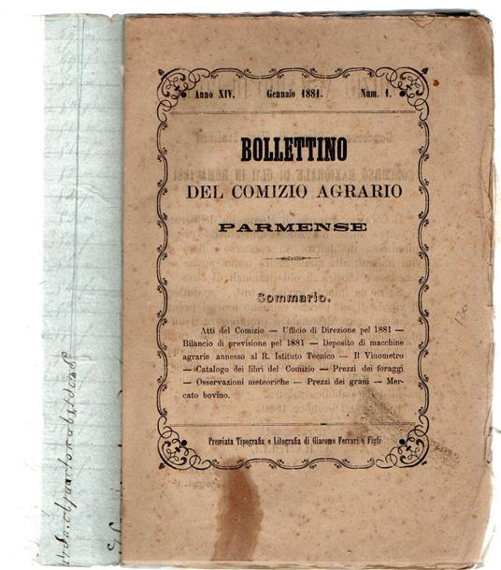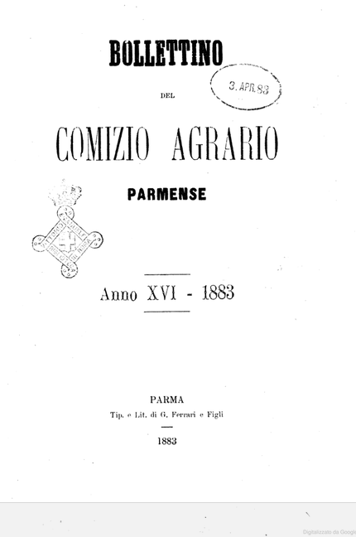
*Bollettino del Comizio agrario parmense. - Parma : Tipografia di G. Ferrari, 1868-1900. – 33 volumi ; 23 cm. ((Mensile. - Descrizione basata su: anno 14, n. 1 (gennaio 1881). - TO00178898
Autore: Comizio agrario parmense
Sogetto: Agricoltura – Parma <prov.> - 1868-1900
Copia digitale 1883-1887; 1889-1896; 16(1883)

